आर्थिक एवं कृषि महत्व: नदियाँ अपने आसपास के क्षेत्रों में उपजाऊ जलोढ़ मिट्टी लाती हैं, जो कृषि कार्य, सिंचाई और जलविद्युत परियोजनाओं के निर्माण के लिए महत्वपूर्ण हैं
भारत का अपवाह तंत्र
- उत्तर का विशाल मैदान: भारत का उत्तर का विशाल मैदान नदियों द्वारा लाई गई जलोढ़ मिट्टी से निर्मित है, जो इसे विश्व का सबसे घना बसा हुआ मैदानी क्षेत्र बनाता है

अपवाह तंत्र से संबंधित मुख्य शब्दावलियाँ

अपवाह
- किसी निश्चित जलमार्ग या प्रवाह मार्ग में लगातार होने वाले जल के प्रवाह को अपवाह कहा जाता है।

अपवाह तंत्र (Drainage System)
- एक मुख्य नदी, उसकी सहायक नदियों (Tributaries) और उप-सहायक नदियों से मिलकर बना हुआ संपूर्ण जाल अपवाह तंत्र कहलाता है।

अपवाह द्रोणी / जल ग्रहण क्षेत्र
- एक मुख्य नदी और उसकी सहायक नदियों द्वारा जिस संपूर्ण भौगोलिक क्षेत्र का जल अपवाहित (प्रवाहित) होता है, उसे अपवाह द्रोणी कहते हैं।
- आकार के आधार पर अंतर: बड़ी नदियों के विस्तृत जल ग्रहण क्षेत्र को नदी द्रोणी (River Basin) कहा जाता है, जबकि छोटी नदियों या नाले-नालियों के जल ग्रहण क्षेत्र को जल संभर (Watershed) कहा जाता है।

जल विभाजक / जल संभर सीमा (Water Divide)
- दो पड़ोसी अपवाह द्रोणियों को एक-दूसरे से अलग करने वाली उच्च भूमि या पर्वतीय सीमा को जल विभाजक कहते हैं।
- उदाहरण: राजस्थान की अरावली पर्वतमाला अरब सागर अपवाह तंत्र और बंगाल की खाड़ी अपवाह तंत्र के बीच जल विभाजक का कार्य करती है।

ढाल एवं संरचना के आधार पर नदियों का वर्गीकरण
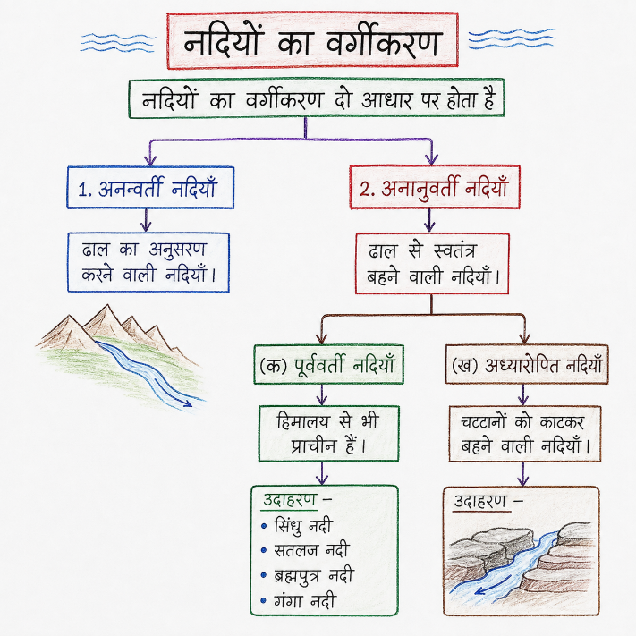

अनुवर्ती नदियां (Consequent Rivers)
- जो नदियां धरातल के सामान्य ढाल के अनुरूप बहती हैं, उन्हें अनुवर्ती नदियां कहा जाता है।
- उदाहरण: प्रायद्वीपीय भारत की प्रमुख नदियां जैसे कृष्णा, गोदावरी, कावेरी, महानदी, पेन्नार आदि।

पूर्ववर्ती नदियां (Antecedent Rivers)
- ये नदियां हिमालय के उत्थान (निर्माण) से पूर्व से ही अपने मार्ग पर प्रवाहित हो रही थीं।
- हिमालय पर्वतमाला के धीरे-धीरे ऊपर उठने पर भी इन्होंने अपरदन द्वारा हिमालय को काटकर अपने पुराने मार्ग को बनाए रखा और महाखड्डों का निर्माण किया।
- उदाहरण: सिंधु, सतलज, ब्रह्मपुत्र, गंगा, काली, अरुण और तीस्ता नदियां

अध्यारोपित नदियां
- ऐसी नदियां जो ऊपरी कोमल चट्टानों को काटते हुए नीचे की कठोर/असंगत शैल संरचनाओं पर अपने प्रवाह मार्ग को स्थापित कर लेती हैं।
- उदाहरण: चंबल, बनास, दामोदर और स्वर्णरेखा नदियां।

भारत का अपवाह तंत्र एवं अपवाह प्रतिरूप
- परिभाषा: किसी विशिष्ट क्षेत्र में मुख्य नदी तथा उसकी सहायक नदियों द्वारा बनाई गई ज्यामितीय आकृति को अपवाह प्रतिरूप कहते हैं।
- प्रभावित करने वाले कारक: अपवाह प्रतिरूप की बनावट पर उस क्षेत्र की चट्टानों की संरचना, ढाल, जलवायु, वर्षा और अपरदन प्रक्रियाओं का प्रभाव पड़ता है।

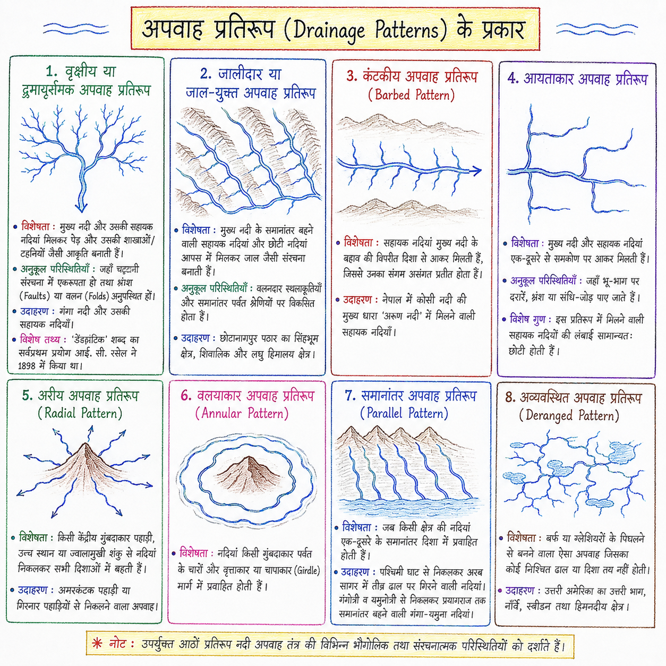

भारत की महान जल विभाजक रेखा
- परिभाषा: वह उच्च भू-भाग जो भारतीय अपवाह तंत्र को दो प्रमुख भागों — अरब सागर अपवाह तंत्र तथा बंगाल की खाड़ी अपवाह तंत्र में विभाजित करता है।
- आरंभ एवं मार्ग: यह रेखा उत्तर में मानसरोवर झील (तिब्बत) के निकट से शुरू होकर कामेत चोटी (उत्तराखंड), अंबाला, अरावली पर्वतमाला (राजस्थान), विंध्यांचल, सतपुड़ा तथा पश्चिमी घाट से होती हुई कन्याकुमारी तक फैली हुई है।

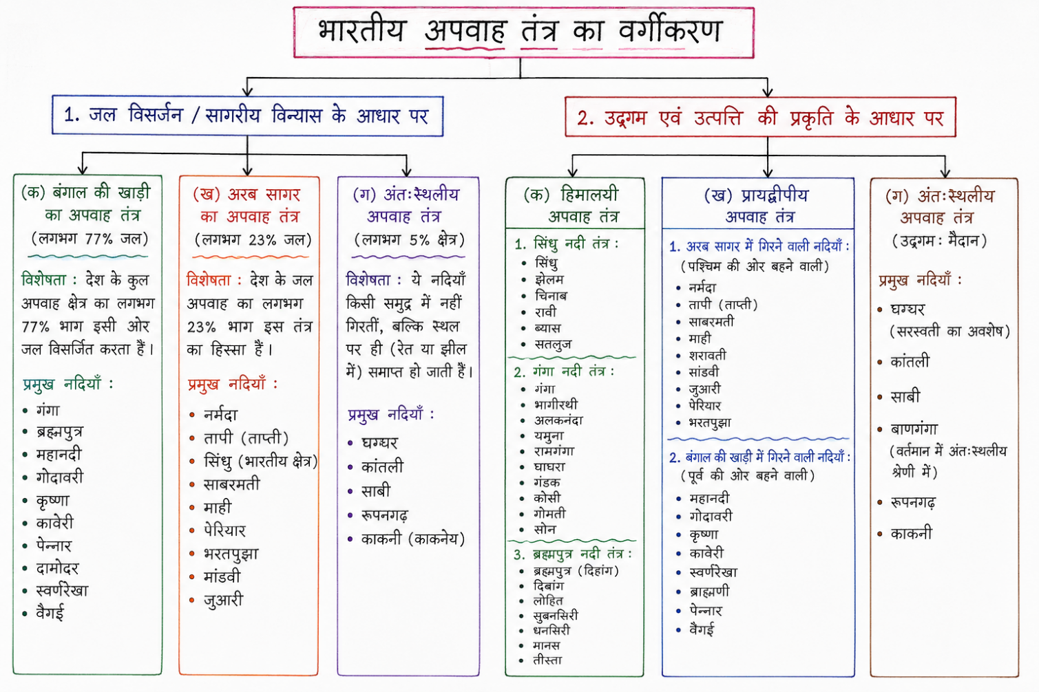

हिमालयी अपवाह तंत्र की प्रमुख विशेषताएं
- सदावाहिनी नदियां (Perennial Rivers): इन नदियों का जल स्रोत हिमनद (ग्लेशियर/बर्फ) होने के कारण इनमें वर्ष भर जल बना रहता है।
- बाढ़ एवं नवीन मैदान: मानसून काल में जल की मात्रा अत्यधिक बढ़ जाने से बाढ़ की स्थिति बनती है, जिससे नवीन जलोढ़ मैदानों (खादर) का निर्माण होता है।
- पर्वतीय मार्ग की आकृतियां: पर्वतीय क्षेत्रों में अत्यधिक अपरदन के कारण ये नदियां 'V' आकार की घाटियों, महाखड्डों (Gorges), छिपरिकाओं (Rapids) तथा जलप्रपातों (Waterfalls) का निर्माण करती हैं।
- मैदानी मार्ग की विशेषताएं: समतल मैदानों में ढाल कम होने के कारण नदियां सर्पाकार (विसर्पण) मार्ग में बहती हैं तथा गोखुर झीलों (Ox-bow Lakes) का निर्माण करती हैं।
- मार्ग परिवर्तन: हिमालयी नदियां (विशेषकर कोसी नदी) अपना मार्ग बदलने के लिए जानी जाती हैं, इसलिए कोसी नदी को 'बिहार का शोक' कहा जाता है।

हिमालयी अपवाह तंत्र का ऐतिहासिक विकास
- मायोसिन कल्प (Myocene Epoch): भू-वैज्ञानिकों के अनुसार लगभग 2.4 करोड़ वर्ष से 50 लाख वर्ष पूर्व पूरे हिमालय क्षेत्र में पूर्व से पश्चिम (असम से लेकर पंजाब तक) केवल एक ही विशाल नदी प्रवाहित होती थी।
- शिवालिक या इंडो-ब्रह्मा नदी: NCERT के अनुसार इस प्राचीन विशाल नदी को शिवालिक या इंडो-ब्रह्मा नदी कहा गया। यह नदी असम से बहती हुई निचले पंजाब के निकट सिंध की खाड़ी में अपना जल विसर्जित करती थी।

- प्लिस्टोसीन काल में विभाजन: प्लिस्टोसीन काल के दौरान पोतवार पठार एवं दिल्ली रीज के उत्थान के कारण यह विशाल नदी तीन प्रमुख नदी तंत्रों में विभाजित हो गई:
  - पश्चिमी भाग: सिंधु नदी तथा इसकी 5 सहायक नदियां (पंचनद — झेलम, चेनाब, रावी, व्यास और सतलज)।
  - मध्य भाग: गंगा तथा हिमालय से निकलने वाली इसकी सहायक नदियां।
  - पूर्वी भाग: ब्रह्मपुत्र नदी तंत्र।
- मालदा गैप (राजमहल-गारो गैप) का निर्माण: मध्य प्लिस्टोसीन काल में छोटानागपुर पठार (राजमहल पहाड़ियों) और मेघालय पठार (गारो पहाड़ियों) के मध्य भू-धंसाव (अधोक्षेपण) होने से 'मालदा गैप' बना, जिसके कारण गंगा और ब्रह्मपुत्र नदियां बंगाल की खाड़ी की ओर प्रवाहित होने लगीं।

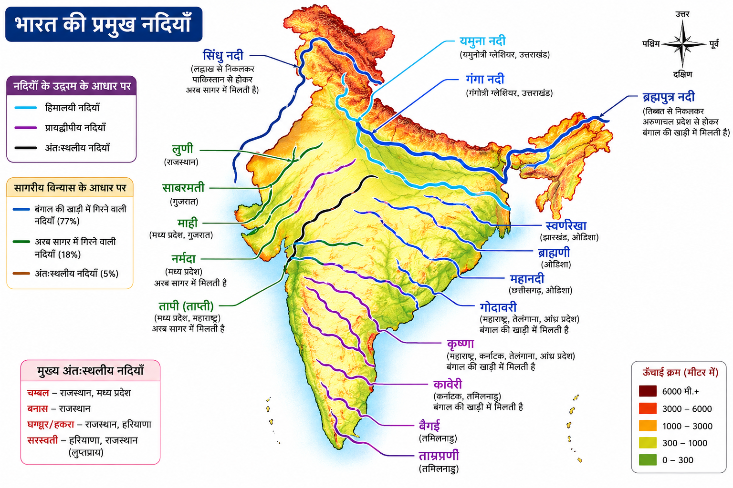

गंगा अपवाह तंत्र एवं सहायक नदियाँ
- भागीरथी नदी (मुख्य धारा): उद्गम उत्तराखंड के उत्तरकाशी जिले में गोमुख के निकट गंगोत्री ग्लेशियर से होता है।
  - सहायक नदियाँ:
    - केदार गंगा: केदार ताल से निकलकर गंगोत्री धाम में भागीरथी से मिलती है
    - जाह्नवी नदी: थांगला दर्रे के पास से निकलकर भैरव घाटी (लंक) के पास मिलती है।
    - भीलंगना नदी: खतलिंग ग्लेशियर से निकलकर गणेश प्रयाग के पास भागीरथी में मिलती है।
टिहरी बांध (260 मीटर):
  - भागीरथी और भीलंगना के संगम के निकट भारत का सबसे ऊँचा बांध निर्मित है।
  - 1973 में सुंदरलाल बहुगुणा के नेतृत्व में भूकंपीय क्षेत्र (ज़ोन 5) और पर्यावरण सुरक्षा हेतु चिपको आंदोलन के तहत इसका विरोध किया गया था।
- अलकनंदा नदी:
- मूल उद्गम सतोपथ ग्लेशियर से होता है (प्रारंभिक नाम: विष्णु गंगा)।
- इसके तट पर प्रसिद्ध बद्रीनाथ धाम स्थित है।

B. पंचप्रयाग सारणी
क्रम | प्रयाग | संगम (नदियाँ) | विशेष विवरण / धार्मिक स्थल
1 | विष्णुप्रयाग | अलकनंदा + धोलीगंगा | जोशीमठ के निकट स्थित।
2 | नंदप्रयाग | अलकनंदा + नंदाकिनी | नंदाकिनी का उद्गम त्रिशूल पर्वत (नंदा घूंघटी ग्लेशियर) से होता है।
3 | कर्णप्रयाग | अलकनंदा + पिंडर | पिंडर का उद्गम पिंडारी ग्लेशियर से होता है।
4 | रुद्रप्रयाग | अलकनंदा + मंदाकिनी | मंदाकिनी का उद्गम चोराबाड़ी ताल से होता है; इसके तट पर केदारनाथ मंदिर स्थित है।
5 | देवप्रयाग | अलकनंदा + भागीरथी | इस संगम के पश्चात ही संयुक्त धारा औपचारिक रूप से 'गंगा' कहलाती है।
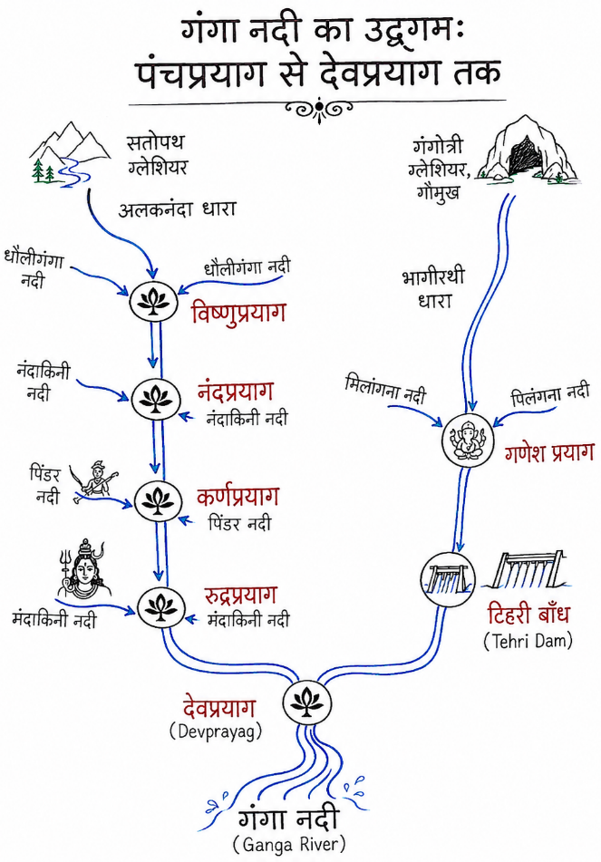

C. गंगा नदी के मुख्य भौगोलिक आँकड़े
- कुल लंबाई: 2,525 किमी (NCERT प्रामाणिक आँकड़ा)।
- कुल जल ग्रहण क्षेत्र: 10.63 लाख वर्ग किमी (भारत + बांग्लादेश)
- भारत में जल ग्रहण क्षेत्र: लगभग 8.61 लाख वर्ग किमी (भारत के संपूर्ण अपवाह तंत्र का लगभग 25% या 1/4 भाग)।
- मैदानी प्रवेश: पर्वतीय मार्ग छोड़कर पहली बार हरिद्वार से मैदानी भाग में प्रवेश करती है।
- जल की पवित्रता (बैक्टीरियोफेज): गंगाजल लंबे समय तक रखने पर भी खराब या बदबूदार नहीं होता। इसका वैज्ञानिक कारण इसमें पाया जाने वाला बैक्टीरियोफेज (Bacteriophage / बैटियो कोस्फोम) नामक विषाणु है, जो पानी में सड़न पैदा करने वाले हानिकारक जीवाणुओं को नष्ट कर देता है।

D. राज्यवार विस्तार (प्रवाह)
राज्य | विशेष विवरण
उत्तर प्रदेश 1,450 किमी | सर्वाधिक लंबाई (नरोरा परमाणु संयंत्र, कन्नौज, प्रयागराज, गाजीपुर तट पर)।
पश्चिम बंगाल 520 किमी | फरक्का बैराज तक विस्तृत।
बिहार 445 किमी | बिहार के मध्य भाग से प्रवाह (बक्सर, पटना, भागलपुर)।
उत्तराखंड 110 किमी | उद्गम राज्य (देवप्रयाग, ऋषिकेश, हरिद्वार)।
झारखंड न्यूनतम | केवल साहिबगंज (पाकुड़) जिले को स्पर्श करती है।

बांग्लादेश में प्रवाह एवं वितरिकाएँ
पश्चिम बंगाल के फरक्का (Farakka) स्थान पर पहुँचकर गंगा दो मुख्य धाराओं में विभाजित होती है:
- हुगली नदी (पश्चिम बंगाल वितरिका): फरक्का से दक्षिण की ओर मुड़ने वाली वितरिका, जिसे स्थानीय रूप से भागीरथी भी कहते हैं। इसके तट पर कोलकाता शहर तथा कोलकाता व हलदिया बंदरगाह स्थित हैं। यह सागर द्वीप के निकट बंगाल की खाड़ी में विसर्जित होती है।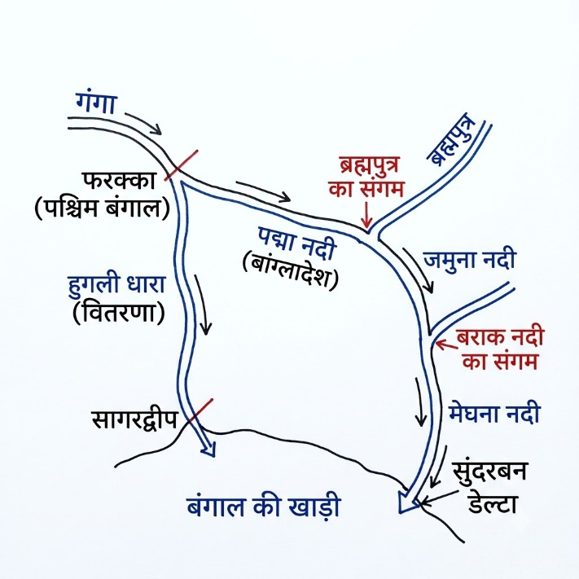

- मुख्य धारा (बांग्लादेश में पद्मा):
  - बांग्लादेश में प्रवेश करते ही इसे पद्मा कहा जाता है।
  - इसमें ब्रह्मपुत्र नदी (बांग्लादेश में जमुना) आकर मिलती है, तब भी संयुक्त धारा पद्मा कहलाती है।
  - आगे चलकर पूर्व से आने वाली मेघना / बराक नदी के मिलने के बाद यह अंतिम रूप से मेघना के नाम से बंगाल की खाड़ी में गिरती है तथा विश्व के सबसे बड़े डेल्टा (सुंदरबन डेल्टा) का निर्माण करती है।
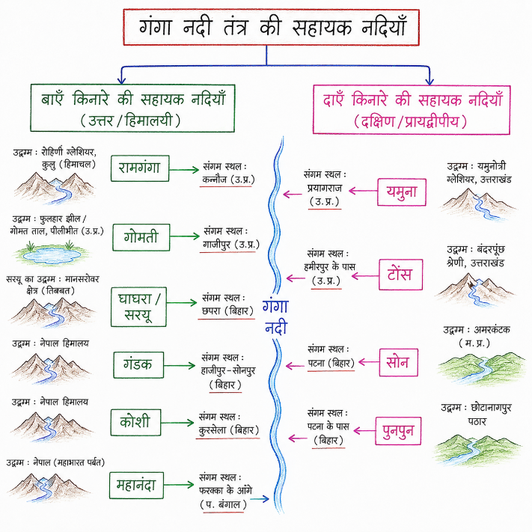A. बाएँ किनारे की सहायक नदियाँ (पश्चिम से पूर्व क्रम)

रामगंगा नदी (Ramganga River):
  - विशेषता: मैदान में गंगा से मिलने वाली प्रथम सहायक नदी; रोहिलखंड के मैदान की प्रमुख नदी।
  - उद्गम: शिवालिक हिमालय श्रेणी / गढ़वाल पहाड़ियां (उत्तराखंड)।
  - संगम: कन्नौज (उत्तर प्रदेश)।
  - तटीय स्थल: बरेली (नाथ नगरी)। इसके किनारे भारत का पहला राष्ट्रीय उद्यान जिम कॉर्बेट (रामगंगा राष्ट्रीय उद्यान) एवं उत्तराखंड की ग्रीष्मकालीन राजधानी गैरसैंण स्थित है। इसे स्कंद पुराण में रथवाहिनी कहा गया है।

गोमती नदी (Gomti River)
  - विशेषता: गंगा की एकमात्र प्रमुख सहायक नदी जिसका उद्गम पर्वतीय क्षेत्र से न होकर मैदानी भाग से होता है। अवध के मैदान की प्रमुख नदी।
  - उद्गम: फ़ुलहर झील (गोमत ताल), पीलीभीत (उत्तर प्रदेश)।
  - संगम: गाजीपुर (उत्तर प्रदेश)।
  - तटीय शहर: लखनऊ, जौनपुर तथा सुल्तानपुर।

घाघरा / सरयू नदी
  - उद्गम: मापचाचुंगो (मापचाचंग) हिमनद (तिब्बत/नेपाल)। नेपाल में इसे करनाली कहा जाता है।
  - संगम: छपरा (बिहार)।
  - तटीय शहर: अयोध्या (सरयू तट पर 251 मीटर ऊँची श्रीराम प्रतिमा प्रस्तावित), बहराइच, बाराबंकी, देवरिया तथा फैजाबाद।
  - सहायक नदियाँ:
    - राप्ती नदी: तट पर गोरखपुर शहर स्थित है (देवरिया के पास घाघरा से मिलती है)
    - शारदा नदी: नेपाल में इसे गौरी गंगा तथा भारत-नेपाल सीमा पर काली / चौक नदी कहा जाता है।

गंडक नदी
  - उद्गम: नेपाल हिमालय (काली गंडक एवं त्रिशूल गंगा धाराओं के संगम से)।
  - अन्य नाम: गोल काले पत्थरों के कारण शालिग्रामी नदी तथा नेपाल में सप्तगंडकी।
  - संगम: हाजीपुर / सोनपुर (बिहार)।
  - परियोजना: बिहार में गंडक नदी पर वाल्मीकि बांध परियोजना निर्मित है।

कोसी नदी (Kosi River):
  - उद्गम: गोसाईं थान (तिब्बत) — मुख्य धारा 'अरुण कोसी' का उद्गम। नेपाल में इसे सप्तकोशी कहते हैं
  - संगम: कुरसेला, भागलपुर/कटिहार (बिहार)।
  - विशेषता: अत्यधिक विसर्पण और बारंबार मार्ग परिवर्तन कर बाढ़ लाने के कारण 'बिहार का शोक' कहलाती है।
  - परियोजनाएं: भारत-नेपाल संयुक्त कोसी परियोजना तथा ₹968 करोड़ की कोसी-मेची लिंक परियोजना।

महानंदा नदी
  - उद्गम: दार्जिलिंग की पहाड़ियाँ (पश्चिम बंगाल)।
  - संगम: फरक्का (पश्चिम बंगाल)।
  - विशेषता: गंगा में बाएँ किनारे से मिलने वाली अंतिम सहायक नदी।

B. दाएँ किनारे की सहायक नदियाँ (पश्चिम से पूर्व क्रम)
- यमुना नदी: गंगा की सबसे लंबी सहायक नदी
- टोंस नदी (तमसा): सतना (मध्यप्रदेश) से निकलकर सिरसा (उत्तर प्रदेश) में गंगा से मिलती है।
- सोन नदी:
  - उद्गम: अमरकंटक चोटी (मैकाल श्रेणी, सतपुड़ा पर्वतमाला, मध्यप्रदेश)।
  - संगम: पटना / आरा (बिहार) में गंगा से।
  - विशेषता: यमुना के बाद दाएँ किनारे की दूसरी सबसे बड़ी सहायक नदी जो उत्तर की ओर प्रवाहित होती है
  - सहायक नदियाँ: घागर, जोहिला, छोटी महानदी, गोपद, रिहंद, कन्हार, उत्तर कोयल।
  - रिहंद परियोजना: मतिरंगा पहाड़ी (छत्तीसगढ़) से निकलने वाली रिहंद नदी पर सोनभद्र (यूपी) में रिहंद बांध स्थित है। इसके जलाशय गोविंद वल्लभ पंत सागर को भारत की सबसे बड़ी मानव निर्मित कृत्रिम झील (क्षेत्रफल/आयतन की दृष्टि से) माना जाता है, जहाँ तैरता हुआ सौर ऊर्जा संयंत्र स्थापित है।
- पुनपुन नदी: छोटानागपुर पठार से निकलकर फ़तुहा (बिहार) के पास गंगा में मिलती है।

A. यमुना नदी तंत्र (Yamuna River System)
- विशेषता: गंगा की सबसे लंबी सहायक तथा भारत की सबसे लंबी उप-सहायक नदी, जो गंगा के समानांतर बहती है।
- उद्गम: यमुनोत्री ग्लेशियर, बंदरपूँछ श्रेणी (उत्तराखंड)।
- संगम: प्रयागराज (उत्तर प्रदेश) में (त्रिवेणी संगम)।
- तटीय शहर: पोंटा साहिब (उत्तराखंड), कुरुक्षेत्र (हरियाणा), दिल्ली, मथुरा, आगरा, इटावा, जालौन, हमीरपुर, बांदा तथा प्रयागराज।
यमुना की सहायक नदियाँ:
- उत्तरी / हिमालयी सहायक नदियाँ: टोंस, गिरी, हिंडन, सैगर।
- प्रायद्वीपीय सहायक नदियाँ (मालवा पठार):
नदी का नाम | यमुना में संगम स्थल | विशेष विवरण
चंबल नदी जानापाव पहाड़ी, महू (मध्यप्रदेश) | इटावा (उत्तर प्रदेश) | यमुना की सबसे बड़ी सहायक नदी (लंबाई ~1,051 किमी)। भारत में सर्वाधिक अवनालिका अपरदन, उत्खात भूमि व बीहड़ का निर्माण। राजस्थान में 18 मीटर ऊँचा चूलिया जलप्रपात। इसके 100 किमी दायरे में 4 बांध स्थित हैं: गांधी सागर (मंसौर, एमपी), राणा प्रताप सागर (चित्तौड़गढ़), जवाहर सागर (कोटा) व कोटा बैराज (कोटा)। इसमें घड़ियाल, गांगेय डॉल्फिन व उदबिलाव संरक्षित हैं।
सिंध नदी मालवा का पठार (मध्यप्रदेश) | जालौन (उत्तर प्रदेश) | मालवा पठार के उत्तर-पूर्वी ढाल से बहती है।
बेतवा नदी रायसेन (मध्यप्रदेश) | हमीरपुर (उत्तर प्रदेश) | इसके तट पर सांची एवं ओरछा जैसे ऐतिहासिक स्थल स्थित हैं।
केन नदी कटनी (मध्यप्रदेश) | बांदा (उत्तर प्रदेश) | केन-बेतवा लिंक परियोजना भारत की पहली नदी जोड़ो परियोजना है।

हुगली नदी
  - फरक्का (पश्चिम बंगाल) से अलग होने वाली गंगा की वितरिका।
  - गाद जमाव के कारण आने वाली बाढ़ व नौकायन बाधाओं के कारण इसे 'पश्चिम बंगाल का शोक' एवं 'विश्वासघाती नदी' कहा जाता है। इसके तल की गाद साफ करने के लिए 25 मीटर ऊँचे फरक्का बैराज से अतिरिक्त जल छोड़ा जाता है।

दामोदर नदी तंत्र
  - उद्गम: छोटानागपुर पठार (झारखंड)। छोटानागपुर पठार को दो भागों में विभाजित करती है (उत्तर में हजारीबाग पठार, दक्षिण में राँची पठार)।
  - संगम: पश्चिम बंगाल में हुगली नदी से।
  - विशेषताएँ:
    - बंगाल की खाड़ी अपवाह तंत्र की एकमात्र नदी जो भ्रंश घाटी में बहती है।
    - इसे पूर्व में 'बंगाल का शोक' कहा जाता था।
    - अत्यधिक प्रदूषण व औद्योगिकीकरण के कारण इसे जैविक रूप से मृत नदी माना गया है।
    - भारत की कोयला नदी: इसकी घाटी में कार्बोनिफेरस युग के अत्यधिक कोयला भंडार पाए जाते हैं (विश्व की कोयला नदी: राइन नदी, यूरोप)।
  - दामोदर घाटी परियोजना (DVC - 1948): स्वतंत्र भारत की प्रथम बहुउद्देशीय नदी घाटी परियोजना, जो अमेरिका की टेनेसी वैली अथॉरिटी (TVA) मॉडल पर आधारित है।
  - प्रमुख बांध: कोनार बांध, पंचेत बांध, तिलैया बांध तथा मैथन बांध (सहायक नदी बराकर आदि पर)।
  - तटीय औद्योगिक शहर: बोकारो, दुर्गापुर तथा आसनसोल।

4. पर्यावरण, डॉल्फिन एवं संरक्षण योजनाएँ

A. विक्रमशिला गांगेय डॉल्फिन अभयारण्य & राष्ट्रीय जलीय जीव
- अभयारण्य: भागलपुर (बिहार) में 60 किमी की लंबाई में विस्तृत। अधिसूचना तिथि: 7 अगस्त 1991। भारत में गंगा डॉल्फिन हेतु एकमात्र विशेष अभयारण्य।
- गंगा डॉल्फिन (Gangetic Dolphin):
  - इसे स्थानीय रूप से 'गांगेय सूँस' या 'टाइगर ऑफ गंगा' भी कहा जाता है।
  - घोषणा तिथि: 5 अक्टूबर 2009 को भारत का राष्ट्रीय जलीय जीव घोषित किया गया (तत्कालीन प्रधानमंत्री डॉ. मनमोहन सिंह की अध्यक्षता में NGRBA की बैठक में निर्णय)।
  - जैविक गुण: यह जन्मांध (दृष्टिहीन) होती है और केवल मीठे पानी में जीवित रहती है। इसकी उपस्थिति जल की जैविक शुद्धता का सूचक है।
  - राष्ट्रीय गंगा डॉल्फिन दिवस: प्रतिवर्ष 5 अक्टूबर को मनाया जाता है।
  - प्रोजेक्ट डॉल्फिन: 2019 में प्रोजेक्ट टाइगर (1973) की तर्ज पर प्रारंभ।

B. नमामि गंगे परियोजना
- प्रारंभ: जून 2014 में केंद्र सरकार द्वारा एकीकृत गंगा संरक्षण मिशन के रूप में शुरू।
- उद्देश्य: गंगा नदी में प्रदूषण का निवारण, संरक्षण एवं पुनरुद्धार।
- सहायता: विश्व बैंक द्वारा वित्तीय व तकनीकी सहायता।
C. सुंदरबन डेल्टा एवं पारिस्थितिकी
- सुंदरबन डेल्टा: गंगा और ब्रह्मपुत्र नदियों द्वारा निर्मित विश्व का सबसे बड़ा डेल्टा।
- सुंदरी वृक्ष: मैंग्रोव प्रजाति के 'सुंदरी' वृक्षों की बहुलता के कारण नामकरण।
- पारिस्थितिक महत्व: इसे 'पृथ्वी की किडनी' जाता है (जबकि अमेज़न के सेल्वास वनों को 'पृथ्वी के फेफड़े' कहा जाता है)।

ब्रह्मपुत्र नदी
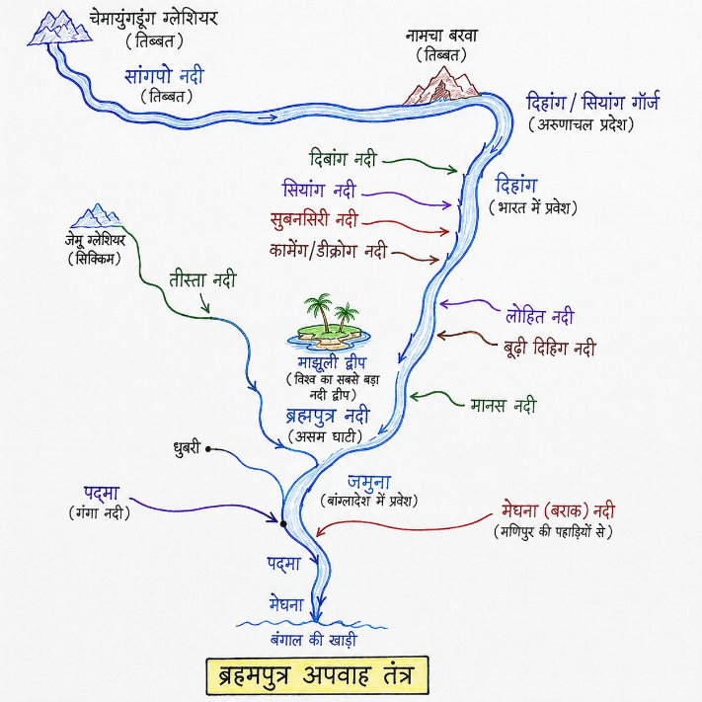
- वैश्विक महत्व: ब्रह्मपुत्र नदी भारत ही नहीं, बल्कि विश्व की सबसे बड़ी और जल-मात्रा की दृष्टि से विशालतम नदियों में से एक है।
- उद्गम स्थल: तिब्बत में मानसरोवर झील के निकट चेमायुंगडुंग हिमनद
- कुल लंबाई: 2,900 किमी (तिब्बत में ~1,700 किमी, भारत में ~916 किमी, तथा बांग्लादेश में ~300 किमी)।
- भारत में प्रवाह: भारत में इसका अधिकांश प्रवाह असम राज्य (~750 किमी) तथा अरुणाचल प्रदेश से होकर गुजरता है।
- विशेषता:
  - सर्वाधिक जल-आयतन: भारत में सबसे अधिक जल लेकर आने वाली नदी ब्रह्मपुत्र है (जबकि केवल गंगा की सहायक नदियों में सर्वाधिक जल लाने वाली नदी कोसी है)।
  - सर्वाधिक जलविद्युत क्षमता: भारत में सर्वाधिक जलविद्युत क्षमता इसी नदी तंत्र में निहित है।

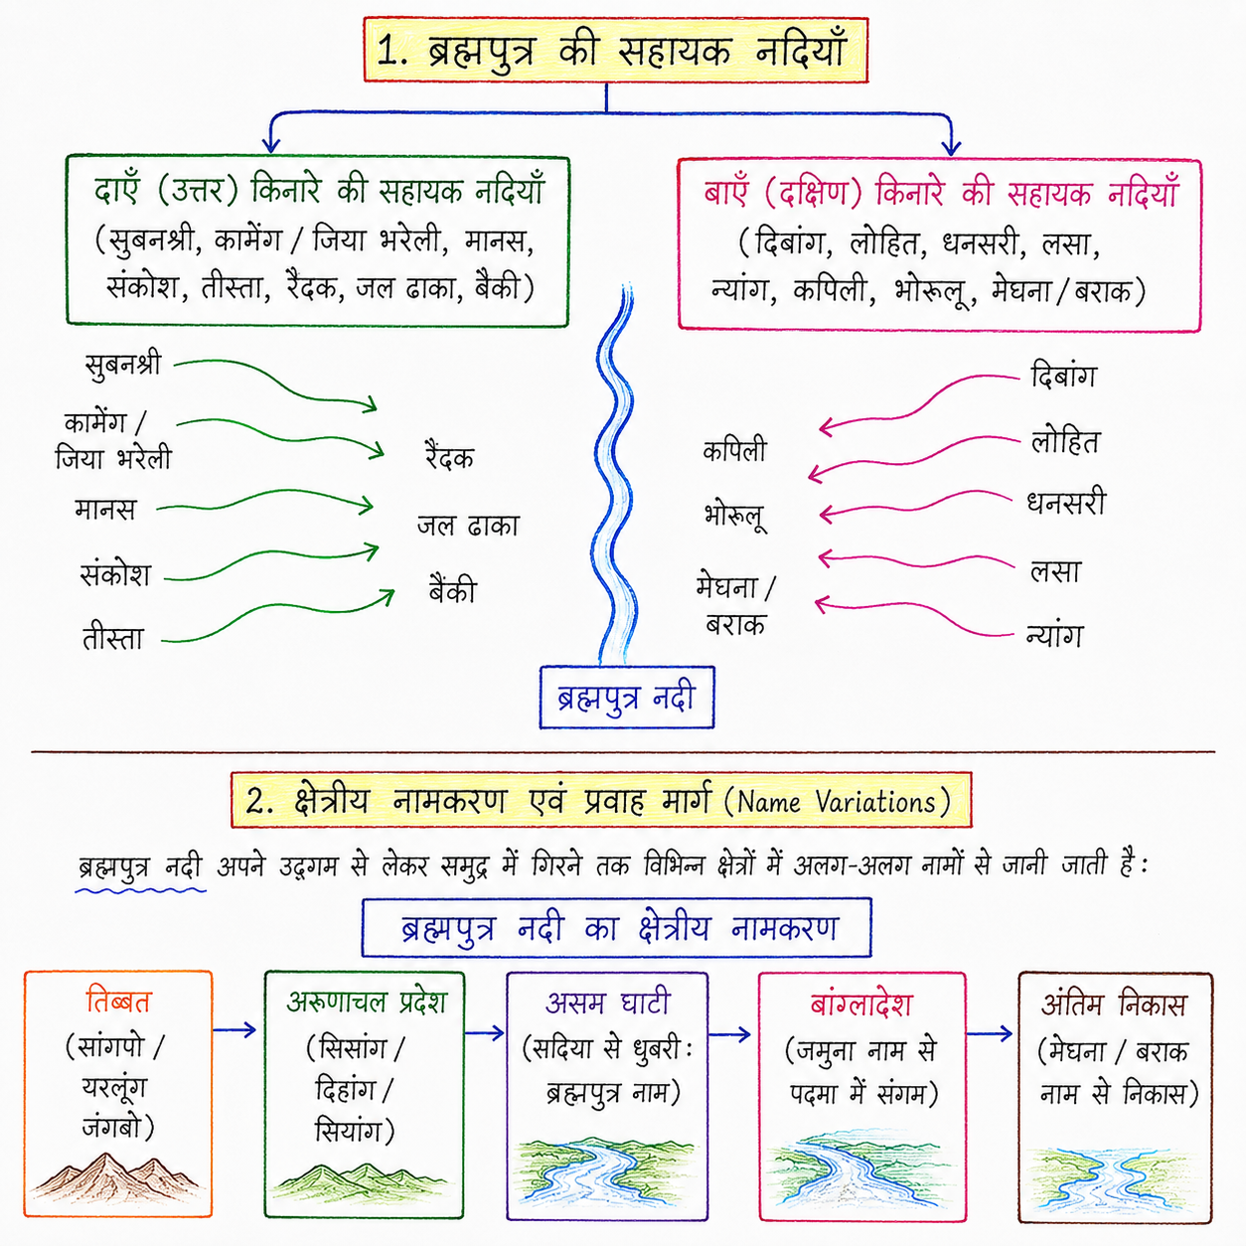
3. ब्रह्मपुत्र नदी के प्रमुख भौगोलिक लक्षण
A. भारत में प्रवेश एवं यू-टर्न (Syntaxial Bend)
- यांगयाप दर्रा: ब्रह्मपुत्र नदी अरुणाचल प्रदेश में यांगयाप दर्रे (Yangyap Pass) से भारत में प्रवेश करती है।
- यू-टर्न (Hairpin Turn): नामचा बरवा चोटी के पास यह नदी अचानक तीव्र मोड़ (U-Turn) लेती है।
- भू-वैज्ञानिक कारण: इसका मुख्य कारण तरुण (युवा) हिमालय का अक्ष-संघीय नमन है।

B. माजुली नदी द्वीप (Majuli River Island)
- प्रकृति: विश्व का सबसे बड़ा नदी द्वीप (Riverine Island)
- स्थान: असम राज्य में (सदिया और धुबरी के मध्य)।
- निर्माण कारण: ब्रह्मपुत्र नदी घाटी तीन ओर से पर्वतों (उत्तर में हिमालय, दक्षिण में गारो-खासी-जयंतिया, मिकिर, रेंगमा) से घिरी होने के कारण अत्यधिक वर्षा प्राप्त करती है। मैदानी ढाल कम होने से नदी कई धाराओं में बँट जाती है (गुंफित जलमार्ग), जिससे माजुली द्वीप का निर्माण होता है।
C. राष्ट्रीय जलमार्ग संख्या-2
- ब्रह्मपुत्र नदी में सदिया से धुबरी तक का जलमार्ग (असम) भारत का राष्ट्रीय जलमार्ग-2 (NW-2) घोषित है।
1. ब्रह्मपुत्र की सहायक नदियाँ
A. दाएँ (उत्तर) किनारे की प्रमुख सहायक नदियाँ
- सुबनश्री नदी: ब्रह्मपुत्र की सबसे बड़ी सहायक नदी।
- कामेंग नदी: पूर्व में इसे जिया भरेली कहा जाता था (उद्गम: तवांग, अरुणाचल प्रदेश)।
- मानस नदी: असम में प्रवाहित होती है, जिसके तट पर मानस राष्ट्रीय उद्यान स्थित है।
- तीस्ता नदी: उद्गम: जेमू ग्लेशियर (सिक्किम); इसकी सहायक नदी 'रंगीती' है
- अन्य नदियाँ: संकोश, रैदक, जल ढाका, बैकी आदि।
B. बाएँ (दक्षिण) किनारे की प्रमुख सहायक नदियाँ
- दिबांग नदी एवं लोहित नदी: अरुणाचल प्रदेश में ब्रह्मपुत्र से मिलने वाली प्रमुख नदियाँ।
- धनसरी नदी: नागालैंड व असम क्षेत्र से प्रवाहित होती है।
- बराक / मेघना नदी: मणिपुर पहाड़ियों से निकलकर बांग्लादेश में गंगा-ब्रह्मपुत्र के संगम में मिलती है।
- अन्य नदियाँ: लसा, न्यांग, कपिली, भोरुलू, तुलसी आदि।

.लोहित नदी एवं भूपेन हजारिका सेतु
- उद्गम: जयालचु (तिब्बत)।
- ढोला-सदिया पुल (भूपेन हजारिका सेतु):
  - लोहित नदी पर निर्मित भारत का सबसे लंबा नदी पुल है।
  - लंबाई: 9.15 किमी (असम और अरुणाचल प्रदेश को जोड़ता है)।

बराक नदी (Barak River)
- उद्गम: ज़ायपो / लाइकोई पर्वत (मणिपुर पहाड़ियाँ)।
- प्रवाह क्षेत्र: मणिपुर ➔ मिजोरम ➔ असम ➔ बांग्लादेश।
- बांग्लादेश में नाम: सुरमा नदी (तत्पश्चात मेघना)।
- राष्ट्रीय जलमार्ग-6 (NW-6): बराक नदी पर लखीपुर से भंगा तक प्रस्तावित जलमार्ग (~121 किमी)।
C. तिब्बत के पठार से निकलने वाली प्रमुख नदियाँ
तिब्बत के पठार से निकलने वाली एशिया की प्रमुख नदियाँ:
- चीन की नदियाँ: यांग्त्ज़ी नदी, ह्वांगहो / पीली नदी
- दक्षिण/दक्षिण-पूर्व एशिया की नदियाँ: सिंधु, ब्रह्मपुत्र, सतलज, मेकॉन्ग, साल्वीन।
3. ब्रह्मपुत्र नदी तंत्र की प्रमुख जलविद्युत परियोजनाएँ
ब्रह्मपुत्र नदी तथा इसकी सहायक नदियों पर स्थित प्रमुख परियोजनाएँ/बांध:
परियोजना का नाम | संबंधित नदी / क्षेत्र
सुबनश्री निचला बांध परियोजना | सुबनश्री नदी
दिबांग परियोजना | दिबांग नदी
रंगीती बांध | रंगीती नदी (तीस्ता की सहायक)
तीस्ता बैराज | तीस्ता नदी
यमड़ो / ज़िकोग / पंगडू / लालहो / जांगमू बांध | ब्रह्मपुत्र (तिब्बत/चीन क्षेत्र)
मयूराक्षी परियोजना | मयूराक्षी नदी

1. सिंधु नदी — परिचय एवं भौगोलिक आँकड़े
- उद्गम स्थल: तिब्बत में कैलाश पर्वत श्रेणी के मानसरोवर झील के निकट बोखरचू हिमनद (Bokhar Chu Glacier)।
- संगम / मुहाना: कराची (पाकिस्तान) के पूर्व में अल्पांश पक्षीपाद डेल्टा (Bird's Foot Delta) का निर्माण करते हुए अरब सागर में।
- कुल लंबाई: 2,880 किमी।
- भारत में लंबाई: 1,114 किमी।
- कुल अपवाह द्रोणी क्षेत्रफल: लगभग 11.65 लाख वर्ग किमी (भारत में अपवाह क्षेत्रफल: ~3.21 लाख वर्ग किमी)।

2. क्षेत्रीय उपनाम एवं प्रवाह मार्ग
विषय | विवरण
तिब्बती / पौराणिक नाम | सिंखंबन अथवा शेरमुख (Lion's Mouth)।
भारत में प्रवेश | दमचौक, लद्दाख केंद्र शासित प्रदेश।
पाकिस्तान में प्रवेश | दर्दस्तान — चिल्लास के निकट।
मैदानी भाग में प्रवेश | अटक, पाकिस्तान (पर्वतीय क्षेत्र से मैदानी भाग में प्रवेश)।
तटीय शहर | - लेह (लद्दाख): सिंधु नदी के दाएँ तट पर स्थित है।  - कराची (पाकिस्तान): सिंधु नदी के दाएँ तट पर स्थित है।
प्रवाह देश / क्षेत्र | तिब्बत (चीन) ➔ भारत (लद्दाख, जम्मू-कश्मीर) ➔ पाकिस्तान।

3. सिंधु नदी का बूंजी गॉर्ज
- स्थान: नंगा पर्वत (हिमालय का पश्चिमी छोर) के निकट बूंजी (POK) नामक स्थान पर।
- विशेषता: सिंधु नदी द्वारा निर्मित यह गॉर्ज विश्व का सबसे गहरा नदी गॉर्ज है।
- गहराई: लगभग 5,181 मीटर (लगभग 5,200 मीटर)।
- (नोट: विश्व का सबसे बड़ा नदी गॉर्ज उत्तरी अमेरिका की कोलोराडो नदी पर निर्मित 'ग्रैंड कैनियन गॉर्ज' है)।

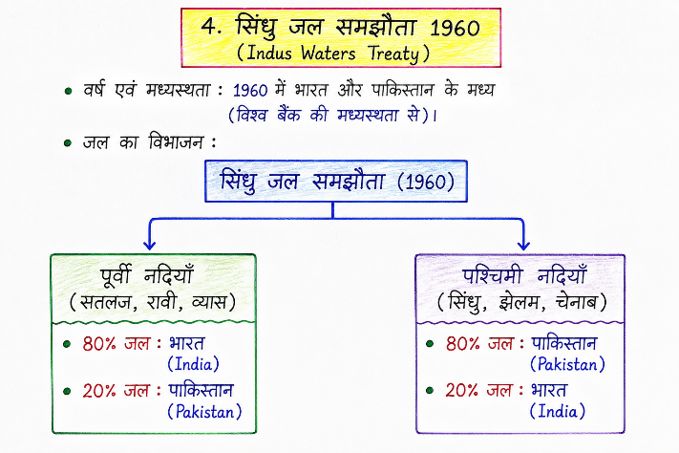

सिंधु की सहायक नदियों का प्राथमिक वर्गीकरण
A. दाएँ (उत्तर/पश्चिम) किनारे की सहायक नदियाँ
- भारत/तिब्बत क्षेत्र की नदियाँ: श्योक (Shyok), नुब्रा (Nubra), शिगार (Shigar), गिलगित (Gilgit)।
- पाकिस्तान/अफगानिस्तान क्षेत्र की नदियाँ: काबुल, खुर्रम, गोमल, तोची, संगर, स्वात, कुनार।
B. बाएँ (दक्षिण/पूर्व) किनारे की सहायक नदियाँ
- प्राथमिक सहायक नदियाँ: जास्कर (Zaskar), खारेच, द्रास, सागर।
- मुख्य पंचनद (Panchnad): झेलम, चेनाब, रावी, व्यास, सतलज।

चेनाब नदी तंत्र
  - सिंधु नदी की सबसे बड़ी सहायक नदी।
  - सिंधु में सीधे (Direct) अपना जल गिराने वाली मुख्य नदी (पंचनद की अन्य नदियाँ अंततः चेनाब में ही मिलती हैं)।
- उद्गम स्थल: हिमाचल प्रदेश में बाड़ालाचा ला दर्रे के पास।
- प्रारंभिक धाराएँ: चंद्रा और भागा नामक दो धाराओं के मिलने से। ये दोनों धाराएँ हिमाचल प्रदेश के तांडी (Tandi) नामक स्थान पर मिलकर चेनाब कहलाती हैं।
- पौराणिक / वैदिक नाम: अस्किनी (Asikni)।
- संगम: पाकिस्तान में मिथनकोट के पास सिंधु नदी में।
- भारत में लंबाई: 1,180 किमी।
- प्रमुख बांध परियोजनाएँ (जम्मू-कश्मीर):

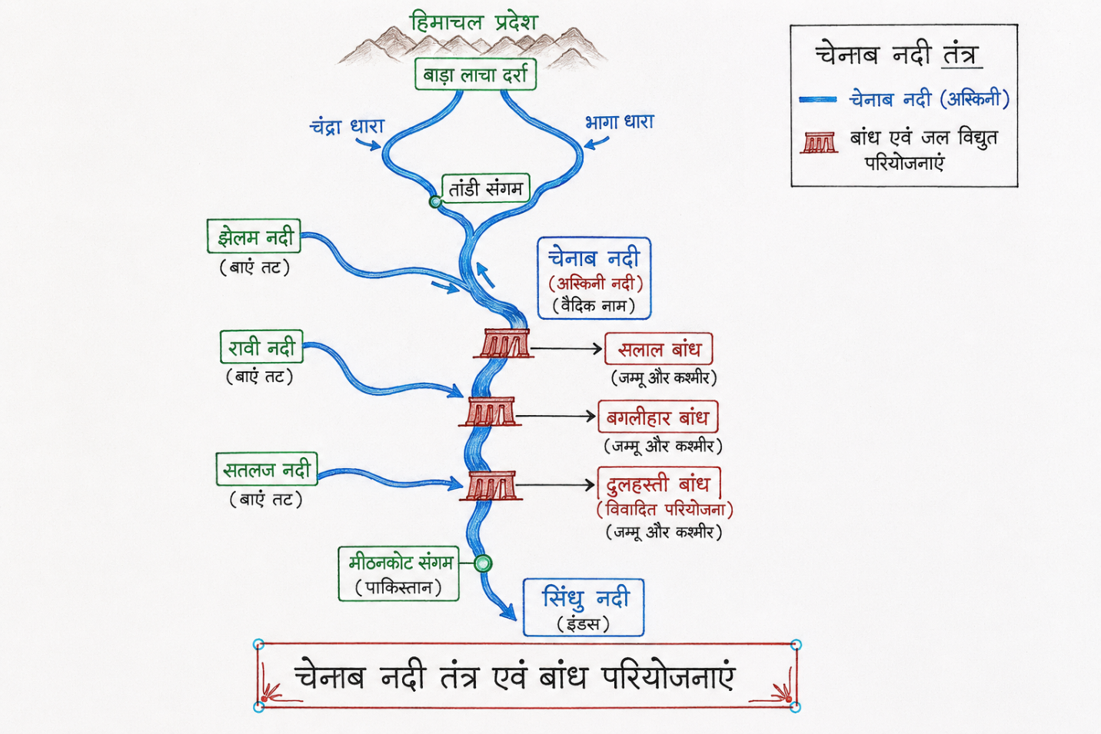

2. झेलम नदी तंत्र (Jhelum River System)
- उद्गम स्थल: जम्मू-कश्मीर में पीर पंजाल श्रेणी के पदस्थ शेषनाग झील / वेरीनाग झरने से।
- पौराणिक / वैदिक नाम: वितस्ता (Vitasta)।
- संगम: पाकिस्तान में झंग (Jhang) नामक स्थान पर चेनाब नदी में।
- तटीय शहर व झील:
  - इसके तट पर जम्मू-कश्मीर की राजधानी श्रीनगर स्थित है।
  - भारत की सबसे बड़ी ताज़े/मीठे पानी की झील वूलर झील (Wular Lake) झेलम नदी के प्रवाह मार्ग में स्थित है।
- अंतरराष्ट्रीय सीमा: मुज़फ़्फ़राबाद से मीरपुर तक भारत और पाकिस्तान की सीमा रेखा बनाती है।
- प्रमुख सहायक नदी: किशनगंगा नदी (पाकिस्तान में इसे नीलम नदी कहा जाता है; यह नीलम घाटी बनाती है)।

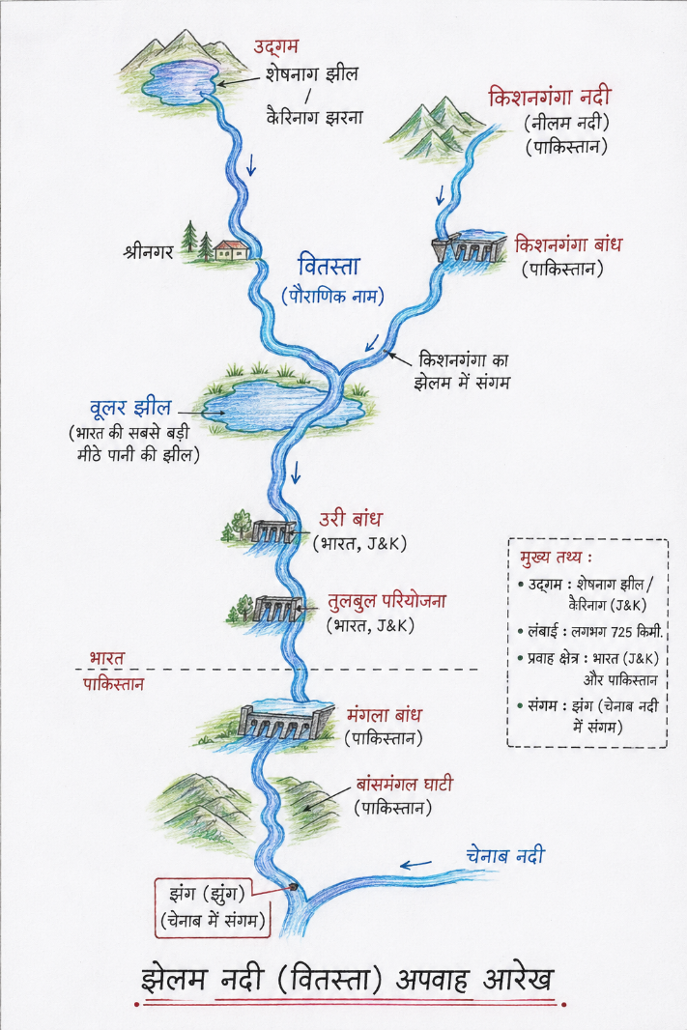
- प्रमुख बांध परियोजनाएँ:
बांध / परियोजना का नाम | स्थान | विशेष विवरण
उरी बांध | जम्मू-कश्मीर | प्रमुख जलविद्युत परियोजना
तुलबुल परियोजना | जम्मू-कश्मीर | भारत और पाकिस्तान के मध्य विवादित परियोजना
किशनगंगा परियोजना | जम्मू-कश्मीर | किशनगंगा (नीलम) नदी पर निर्मित
मंगला बांध | पाकिस्तान | पाकिस्तान के नियंत्रण वाले क्षेत्र में स्थित

रावी नदी तंत्र
- उद्गम स्थल: हिमाचल प्रदेश में कुल्लू पहाड़ियों के पास रोहतांग दर्रे के निकट।
- पौराणिक / वैदिक नाम: परोष्णी अथवा इरावती
- इतिहास प्रसिद्ध युद्ध: वैदिक काल का प्रसिद्ध दाशराज्ञ युद्ध (10 राजाओं का युद्ध) इसी नदी के तट पर लड़ा गया था, जिसमें राजा सुदास की विजय हुई थी।
- संगम: पाकिस्तान में सराय सिंधु के पास चेनाब नदी में।
- प्रवाह मार्ग: हिमाचल प्रदेश की चंबा घाटी से होकर बहती है तथा पीर पंजाल और धौलाधार श्रेणियों के मध्य से गुजरती है।
- तटीय शहर: इसके तट पर पाकिस्तान का लाहौर शहर स्थित है (जिसके कारण इसे स्थानीय रूप से 'लाहौरी नदी' भी कहा जाता है)।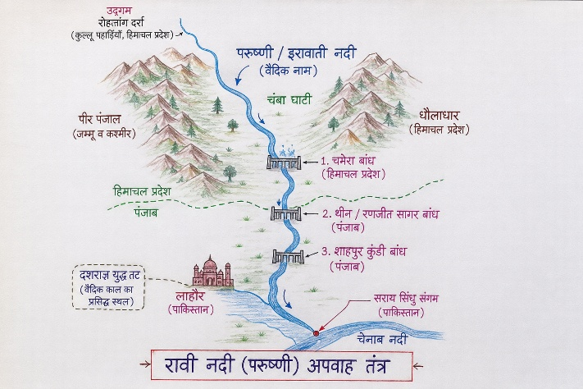

सतलज नदी तंत्र
- उद्गम स्थल: तिब्बत में मानसरोवर झील के निकट राकस ताल (कैलाश पर्वत श्रेणी)।
- भारत में प्रवेश: हिमाचल प्रदेश के शिपकी ला दर्रे से होकर।
- पौराणिक / वैदिक नाम: सुतुद्री
- संगम: पाकिस्तान में बहावलपुर (उच्च शरीफ़) के निकट चेनाब नदी में।
- कुल लंबाई: 1,450 किमी (भारत में लंबाई: 1,050 किमी; तिब्बत में लगभग 400 किमी बहती है)।
- विशेषता:
  - भारत में बहने वाली सिंधु की सबसे लंबी सहायक नदी
  - भाखड़ा बांध: सतलज नदी पर निर्मित भारत का सबसे ऊँचा सीधा गुरुत्वीय बांध (Gravity Dam)।
  - गोविंद सागर झील: हिमाचल प्रदेश/पंजाब सीमा पर भाखड़ा बांध के पीछे निर्मित भारत की सबसे बड़ी कृत्रिम झील
- प्रमुख बांध परियोजनाएँ:
परियोजना का नाम | स्थान | विशेष विवरण
नाथपा झाकड़ी परियोजना | हिमाचल प्रदेश | सतलज नदी पर स्थित प्रमुख जलविद्युत गृह
भाखड़ा-नांगल परियोजना | हिमाचल प्रदेश / पंजाब | भारत की विशालतम बहुउद्देशीय परियोजना
हरिके बैराज | पंजाब (फ़िरोज़पुर) | सतलज और व्यास के संगम पर स्थित (इंद्रा गांधी नहर का निकास)

5. व्यास नदी तंत्र (Vyas River System)
- उद्गम स्थल: हिमाचल प्रदेश में रोहतांग दर्रे के पास व्यास कुंड
- पौराणिक / वैदिक नाम: विपाशा अथवा अर्जिकिया
- संगम: पंजाब के हरिके नामक स्थान पर सतलज नदी में।
- भारत में लंबाई: लगभग 460 किमी।
- विशेषता: पंचनद की एकमात्र ऐसी नदी जिसका संपूर्ण प्रवाह (उद्गम से संगम तक) केवल भारत में ही स्थित है (पाकिस्तान में नहीं जाती)।
- प्रमुख बांध परियोजनाएँ (हिमाचल प्रदेश):
  - पोंग बाँध (हिमाचल प्रदेश)
  - पंडोह बाँध (हिमाचल प्रदेश)

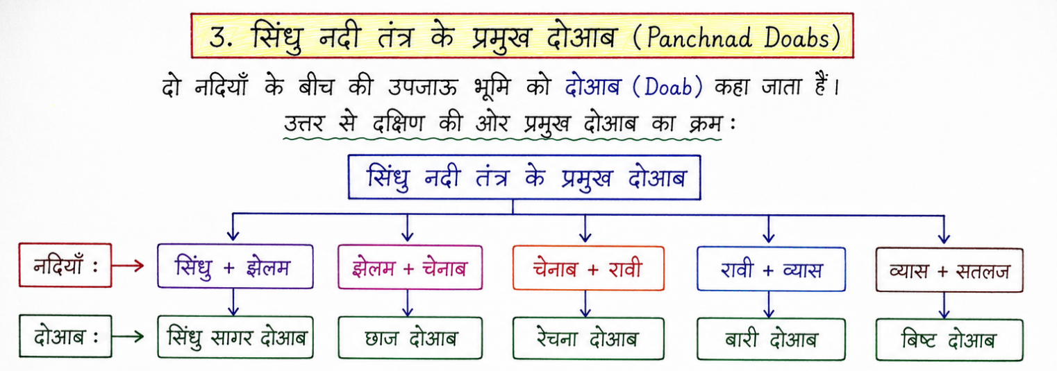
भारत का अपवाह तंत्र: अरब सागर अपवाह तंत्र

1. प्रायद्वीपीय अपवाह तंत्र
प्रायद्वीपीय भारत के अपवाह तंत्र को जल विसर्जन के आधार पर दो मुख्य भागों में विभाजित किया जाता है:
- बंगाल की खाड़ी का अपवाह तंत्र
- अरब सागर का अपवाह तंत्र
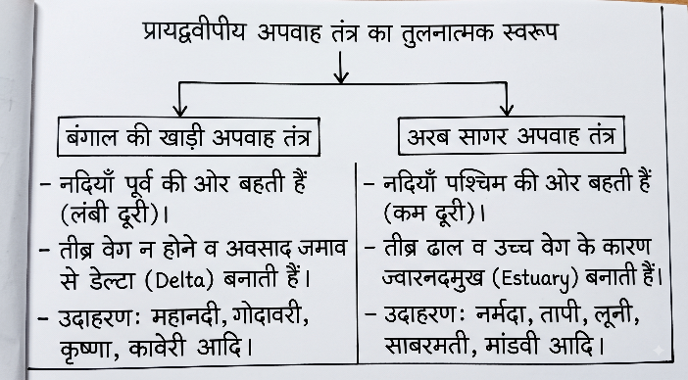

2. नर्मदा नदी तंत्र
- उद्गम स्थल: मध्यप्रदेश में सतपुड़ा पर्वतमाला की मैकाल श्रेणी की अमरकंटक चोटी (ऊंचाई ~1,048 मीटर)।
- संगम / मुहाना: गुजरात में खंभात की खाड़ी (अरब सागर)।
- प्रवाह लंबाई: 1,312 किमी (भ्रंश घाटी में बहने वाली प्रायद्वीपीय भारत की सबसे लंबी नदी)।
- प्रवाह राज्य: मध्यप्रदेश ➔ महाराष्ट्र ➔ गुजरात।
- मुहाने पर द्वीप: खंभात की खाड़ी में इसके मुहाने के पास अलियाबेट द्वीप स्थित है।
- तटीय शहर व संरचनाएँ: इसके तट पर गुजरात का भरूच शहर तथा स्टैचू ऑफ यूनिटी (ऊंचाई 182 मीटर) स्थित हैं।

B. भ्रंश घाटी एवं ज्वारनदमुख (Estuary)
- नर्मदा नदी विंध्यांचल पर्वत श्रेणी (उत्तर) तथा सतपुड़ा पर्वत श्रेणी (दक्षिण) के मध्य भ्रंश घाटी में प्रवाहित होती है।
- यह नदी डेल्टा न बनाकर लगभग 27 किमी लंबा ज्वारनदमुख बनाती है।
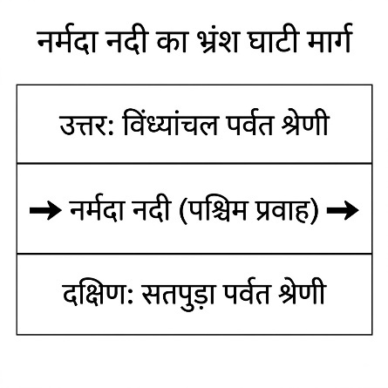
C. नर्मदा नदी की सहायक नदियाँ
नर्मदा की सहायक नदियों के नाम मुख्य रूप से पशुओं के नाम तथा रसोई/दैनिक जीवन की वस्तुओं पर आधारित हैं:
किनारा | प्रमुख सहायक नदियाँ
बायाँ (दक्षिण) किनारा | शेर, शक्कर, दूधी, तवा, छोटी तवा, कुंडी, गंजाल, बरनार, बंजर, गार, देवगोई।
दायाँ (उत्तर) किनारा | हिरण, तिंदोली, बरना, चंद्रकेशर, चोरल, कान्नर, मान, ऊँटी, हथनी।
D. प्रमुख बांध एवं जलप्रपात
1. प्रमुख बांध परियोजनाएँ:
- इंदिरा सागर बांध (मध्यप्रदेश): यह जलभराव/आयतन की दृष्टि से भारत का सबसे बड़ा बांध है।
- ओंकारेश्वर एवं महेश्वर बांध: मध्यप्रदेश में स्थित।
- बर्गी बांध: जबलपुर (मध्यप्रदेश) के पास स्थित।
- सरदार सरोवर बांध (गुजरात): गुजरात के नवगाम में स्थित प्रमुख बहुउद्देशीय बांध (इसी से राजस्थान हेतु नर्मदा नहर निकाली गई है)।
2. प्रमुख जलप्रपात (Waterfalls):
- धुआँधार / भेड़ाघाट जलप्रपात: जबलपुर (मध्यप्रदेश) में संगमरमर की चट्टानों के बीच स्थित (इसे संगमरमर जलप्रपात भी कहा जाता है)।
- अन्य जलप्रपात: कपिलधारा, दुग्धधारा, सहस्त्रधारा, दर्दी तथा मानधाता जलप्रपात (सभी मध्यप्रदेश में)।
E. नर्मदा बचाओ आंदोलन (1985)
- नेतृत्व: प्रसिद्ध पर्यावरणविद मेधा पाटकर द्वारा 1985 में प्रारंभ किया गया।
- उद्देश्य: नर्मदा घाटी पर प्रस्तावित अत्यधिक बांधों (लगभग 3,000 छोटे-बड़े बांध) के कारण होने वाले पर्यावरणीय नुकसान, वनों के विनाश तथा विस्थापन को रोकने व नदी के प्राकृतिक अस्तित्व को बचाने हेतु।

लूनी नदी तंत्र (Luni River System)
- उद्गम स्थल: राजस्थान के अजमेर जिले में स्थित नाग पहाड़ (ऊंचाई 795 मीटर)।
- प्रारंभिक नाम: उद्गम स्थल पर इसे सागरमती कहा जाता है। पुष्कर की पहाड़ियों से आने वाली सरस्वती नदी के गोविंदगढ़ (अजमेर) में मिलने के बाद इसका नाम लूनी हो जाता है।
- संगम / विसर्जन: गुजरात में कच्छ के रण
- कुल लंबाई: 495 किमी (राजस्थान में लंबाई: 330 किमी)।
- नोट: अन्य जानकारी राजस्थान के अपवाह तंत्र में
2. तापी / ताप्ती नदी तंत्र
- उद्गम स्थल: मध्यप्रदेश के बैतूल जिले में स्थित बैतूल पठार (मुल्ताई नामक स्थान)।
- संगम / मुहाना: खंभात की खाड़ी (अरब सागर) — गुजरात के मुहाने पर खदियाबेट द्वीप का निर्माण करती है।
- कुल लंबाई: 724 किमी।
- विशेषता:
  - नर्मदा के बाद सतपुड़ा श्रेणी के दक्षिण में भ्रंश घाटी में बहने वाली प्रायद्वीपीय भारत की दूसरी सबसे लंबी नदी।
  - इसके तट पर गुजरात का कपड़ा उद्योग शहर सूरत स्थित है।
- प्रमुख सहायक नदियाँ: गिरना, बोरी तथा सीपना।
- प्रमुख परियोजनाएँ & परमाणु संयंत्र:
  - काकरापार परियोजना एवं उकाई परियोजना: तापी नदी पर गुजरात में स्थित प्रमुख बांध
  - काकरापार परमाणु ऊर्जा संयंत्र भी इसी क्षेत्र (गुजरात) में स्थित है।

माही नदी तंत्र (Mahi River System)
- उद्गम स्थल: मध्यप्रदेश में विंध्यांचल पर्वत श्रेणी की अमझोरा/अमरोरू पहाड़ियों में स्थित मेहंद झील।
- राजस्थान में प्रवेश: खांदू गाँव (बांसवाड़ा)।
- संगम / मुहाना: खंभात की खाड़ी (अरब सागर)।
- विशेषताएँ:
  - भारत की एकमात्र नदी जो कर्क रेखा (23½° N) को दो बार काटती है तथा अंग्रेजी के उल्टे 'U' आकार में बहती है।
  - उपनाम: बागड़ की गंगा, कांठल की गंगा, आदिवासियों की गंगा तथा दक्षिण राजस्थान की स्वर्ण रेखा।
  - बेणेश्वर धाम (डूंगरपुर): नवाटापारा (डूंगरपुर) में सोम, माही तथा जाखम नदियों का त्रिवेणी संगम होता है, जहाँ माघ पूर्णिमा को आदिवासियों का कुंभ मेला भरता है।
माही नदी की प्रमुख बांध परियोजनाएँ:
- माही बजाज सागर बांध: बोरखेड़ा (बांसवाड़ा) में निर्मित राजस्थान का सबसे लंबा बांध (लंबाई 3,109 मीटर / 3.1 किमी)।
- कागदी पिकअप बांध: बांसवाड़ा (राजस्थान)।
- कडाना बांध: पंचमहल (गुजरात)

पश्चिमी बनास नदी
- उद्गम स्थल: राजस्थान के सिरोही जिले में स्थित नया सांवरवाड़ा गाँव (अरावली पहाड़ियाँ)।
- संगम / विसर्जन: गुजरात का लिटिल कच्छ का रण
- तटीय शहर:
  - राजस्थान का प्रसिद्ध पर्वतीय स्थल माउण्ट आबू इसी नदी के तट पर स्थित है
  - गुजरात का डीसा (Disha) नगर इसी के तट पर बसा है।
- सहायक नदियाँ: कुकड़ी, सीपू, धारवोल तथा गोहलन।

साबरमती नदी तंत्र
- उद्गम स्थल: राजस्थान के उदयपुर जिले में अरावली श्रेणी की पदराना पहाड़ियाँ।
- संगम / मुहाना: खंभात की खाड़ी (अरब सागर)।
- कुल लंबाई: लगभग 416 किमी।
- विशेषताएँ:
  - उद्गम राजस्थान में होने के बावजूद इसका मुख्य प्रवाह तथा आर्थिक उपयोग गुजरात राज्य में है।
  - गुजरात की सबसे प्रदूषित नदी मानी जाती है।
  - प्रमुख तटीय स्थल (गुजरात): साबरमती आश्रम, अहमदाबाद (गुजरात का सबसे बड़ा शहर) तथा गांधीनगर (गुजरात की राजधानी)।
- प्रमुख सहायक नदियाँ: मानसी, वाकल, सेई, हतमती, मेषवा, माजम तथा वेत्रक।
  - सेई जल सुरंग: सेई नदी से जल जवाई बांध (पाली) में पहुँचाया जाता है
  - मानसी-वाकल जल सुरंग: राजस्थान की सबसे लंबी जल सुरंग (लगभग 11.2 किमी)।

2. गोवा की प्रमुख नदियाँ (मांडवी एवं जुआरी)

A. मांडवी नदी (Mandovi River)
- उद्गम स्थल: कर्नाटक के बेलगाम जिले में स्थित जम्बोती घाट (पश्चिमी घाट)।
- संगम / विसर्जन: अरब सागर (गोवा होकर बहती है)।
- विशेषताएँ:
  - इसे 'गोवा की जीवन रेखा' कहा जाता है।
  - इसके तट पर गोवा की राजधानी पणजी स्थित है।
  - दूधसागर जलप्रपात (Dudhsagar Waterfall): मांडवी नदी पर गोवा में स्थित प्रसिद्ध जलप्रपात
  - इस नदी पर गोवा में अटल सेतु निर्मित है तथा चोराव द्वीप स्थित है (जहाँ 'सलीम अली पक्षी विहार' बना है)।

B. जुआरी नदी (Zuari River)
- उद्गम स्थल: गोवा में पश्चिमी घाट पर्वत की हेमद-बारशम पहाड़ियाँ।
- संगम / मुहाना: अरब सागर
- विशेषता: इसके ज्वारनदमुख (Estuary) पर गोवा का प्रसिद्ध मर्मगाओ बंदरगाह (Mormugao Port) स्थित है।
- कंबारजुआ नहर (Cambarjua Canal): मांडवी और जुआरी नदियों को आपस में जोड़ने वाली प्रमुख नहर।

3. कर्नाटक की प्रमुख नदियाँ (शरावती एवं वराही)

A. शरावती नदी (Sharavathi River)
- उद्गम स्थल: कर्नाटक के सिमोगा जिले में पश्चिमी घाट।
- संगम / विसर्जन: अरब सागर।
- जोग / गरसोप्पा जलप्रपात:
  - शरावती नदी पर निर्मित जोग जलप्रपात (गरसोप्पा / महात्मा गांधी जलप्रपात)।
  - ऊंचाई: 253 मीटर।
  - विशेषता: एक ही सीधे चरण में गिरने वाला भारत का सबसे ऊँचा जलप्रपात।

B. वराही नदी
- कुंचिकल जलप्रपात: कर्नाटक में वराही नदी पर स्थित। ऊंचाई: 455 मीटर (यह बहु-चरणीय/सीढ़ीदार रूप में गिरने वाला भारत का सबसे ऊँचा जलप्रपात है)।

4. केरल की प्रमुख नदियाँ

A. भरतपूजा / पोन्नानी नदी (Bharatpuzha / Ponnani)
- उद्गम स्थल: तमिलनाडु-केरल सीमा पर स्थित अन्नामलाई पहाड़ियाँ।
- संगम / विसर्जन: अरब सागर।
- विशेषता: इसे 'केरल की नील नदी' कहा जाता है (केरल की दूसरी सबसे लंबी नदी, लंबाई ~209 किमी)।

B. पेरियार नदी (Periyar River)
- उद्गम स्थल: केरल में पश्चिमी घाट की शिवागिरी पहाड़ियाँ।
- संगम / विसर्जन: वेम्बनाड झील (केरल की प्रसिद्ध कयाल/लैगून झील) से होते हुए अरब सागर में।
- विशेषताएँ:
  - केरल की सबसे लंबी नदी (लंबाई ~244 किमी) तथा 'केरल की जीवन रेखा'।
  - पेरियार राष्ट्रीय उद्यान: यह नदी पेरियार राष्ट्रीय उद्यान/अभयारण्य से होकर बहती है।
- प्रमुख बांध: इडुक्की बांध (चापाकार) व मुल्लापेरियार बांध।
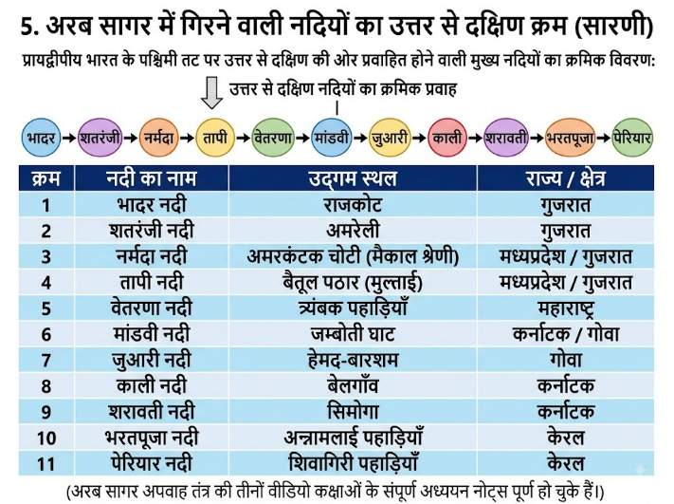

बंगाल की खाड़ी अपवाह तंत्र
सामान्य परिचय एवं विशेषताएँ
- डेल्टा निर्माण: बंगाल की खाड़ी में गिरने वाली अधिकांश नदियाँ लंबी दूरी तय करती हैं। ढाल कम होने और प्रवाह वेग में कमी के कारण वे अपने साथ लाए गए अवसादों को मुहाने पर जमा करके विशाल डेल्टा (Delta) का निर्माण करती हैं।
- पूर्वी घाट का कटाव: इन नदियों के तीव्र अपरदन एवं निरंतर प्रवाह के कारण पूर्वी घाट पर्वतमाला पूर्णतः कट-छंट गई है, जिससे यह पश्चिमी घाट की भाँति सतत (Continuous) न होकर कटी-फटी श्रृंखलाओं/पहाड़ियों के रूप में पाई जाती है।
- प्रमुख नदियाँ: गोदावरी, कृष्णा, कावेरी, महानदी, पेन्नार, पलार, वैगई, ताम्रपर्णी आदि।

गोदावरी नदी तंत्र
- वैश्विक/राष्ट्रीय महत्व: यह प्रायद्वीपीय भारत (दक्षिण भारत) की सबसे लंबी एवं सबसे बड़ी नदी है।
- उद्गम स्थल: महाराष्ट्र के नासिक जिले में स्थित त्र्यंबक पहाड़ियों से।
- संगम / मुहाना: बंगाल की खाड़ी (आंध्र प्रदेश के तट पर गोदावरी डेल्टा बनाती है)।
- कुल प्रवाह लंबाई: 1,465 किमी।
- अपवाह क्षेत्र: लगभग 3.13 लाख वर्ग किमी (महाराष्ट्र, मध्यप्रदेश, छत्तीसगढ़, ओडिशा, तेलंगाना एवं आंध्र प्रदेश)।
B. गोदावरी नदी के उपनाम
- वृद्ध गंगा / बूढ़ी गंगा: पौराणिक एवं भू-वैज्ञानिक दृष्टिकोण से गंगा नदी से भी अधिक प्राचीन होने के कारण।
- दक्षिण गंगा (Dakshin Ganga): दक्षिण भारत की सबसे लंबी नदी होने के कारण इसकी तुलना उत्तर भारत की गंगा नदी से की जाती है।

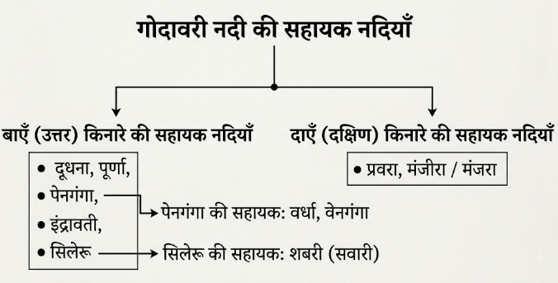
किनारा | प्रमुख सहायक नदियाँ
बायाँ (उत्तर) किनारा | दूधना, पूर्णा, पेनगंगा, इंद्रावती, सिलेरू।  (विशेष: वर्धा और वेनगंगा नदियाँ पेनगंगा में मिलती हैं; शबरी/सवारी नदी सिलेरू में मिलती है)।
दायाँ (दक्षिण) किनारा | प्रवरा तथा मंजीरा (मंजरा) नदी।
D. प्रमुख जलप्रपात एवं बांध परियोजनाएँ
1. चित्रकूट जलप्रपात (Chitrakoot Falls):
- नदी व स्थान: छत्तीसगढ़ में इंद्रावती नदी पर स्थित।
- विशेषता: अपने घोड़े की नाल जैसे आकार के कारण इसे 'भारत का नयाग्रा जलप्रपात' भी कहा जाता है।
2. प्रमुख बांध परियोजनाएँ:
परियोजना का नाम | संबंधित नदी | राज्य / जिला
पोचमपाद परियोजना (श्रीराम सागर) | गोदावरी (मुख्य धारा) | निजामाबाद (तेलंगाना)
रामगुंडम बांध परियोजना | गोदावरी (मुख्य धारा) | करीमनगर (तेलंगाना)
निजाम सागर बांध परियोजना | मंजीरा (मंजरा) नदी | मेंढक जिला (तेलंगाना)
बालीमेला जलाशय | सिलेरू नदी | ओडिशा

कृष्णा नदी तंत्र
A. सामान्य परिचय एवं भौगोलिक आँकड़े
- विशेषता: गोदावरी के बाद प्रायद्वीपीय भारत (दक्षिण भारत) की दूसरी सबसे लंबी नदी।
- उद्गम स्थल: महाराष्ट्र में स्थित महाबलेश्वर (पश्चिमी घाट पर्वतमाला, ऊंचाई ~1,438 मीटर)।
- संगम / मुहाना: विजयवाड़ा के निकट बंगाल की खाड़ी में (कृष्णा डेल्टा बनाती है)।
- कुल प्रवाह लंबाई: 1,401 किमी।
- जल ग्रहण क्षेत्र (राज्य): महाराष्ट्र (~27%), कर्नाटक (~44%), तेलंगाना तथा आंध्र प्रदेश (~29%)।
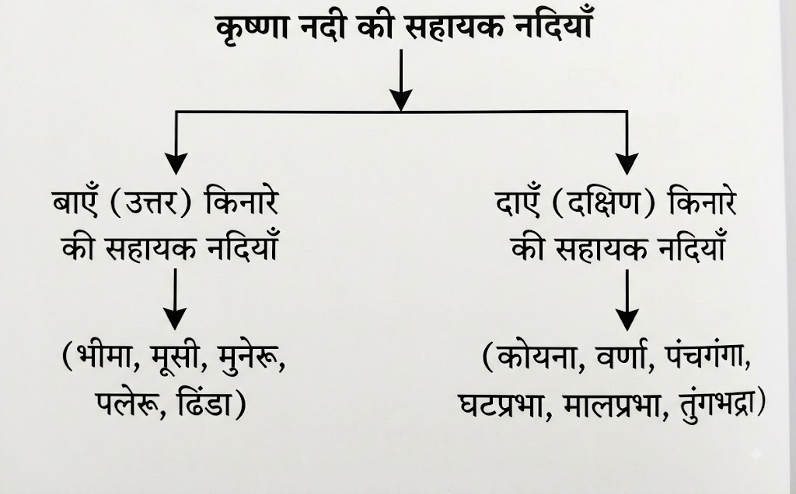
- बायाँ (उत्तर) किनारा:
  - भीमा नदी: मुख्य बाएँ किनारे की सहायक नदी।
  - मूसी नदी: इसके तट पर तेलंगाना की राजधानी हैदराबाद स्थित है।
- दायाँ (दक्षिण) किनारा:
  - कोयना नदी: महाराष्ट्र में प्रवाहित।
  - घटप्रभा नदी: इस पर प्रसिद्ध गोकाक जलप्रपात स्थित है (कर्नाटक)।
  - तुंगभद्रा नदी: 'तुंगा' और 'भद्रा' दो धाराओं के मिलने से बनती है (इसके तट पर प्राचीन हम्पी साम्राज्य के अवशेष स्थित हैं)।
  - वर्णा, पंचगंगा, मालप्रभा आदि।

C. प्रमुख बांध परियोजनाएँ & जलप्रपात
- गोकाक जलप्रपात: कर्नाटक में घटप्रभा नदी पर स्थित प्रसिद्ध जलप्रपात।
- प्रमुख बांध परियोजनाएँ:
बांध / परियोजना का नाम | संबंधित नदी | राज्य
अलमाटी बांध (लाल बहादुर शास्त्री बांध) | कृष्णा (मुख्य धारा) | कर्नाटक
नागार्जुन सागर बांध & नारायणपुर बांध | कृष्णा (मुख्य धारा) | तेलंगाना
श्रीशैलम बांध & प्रकाशम बैराज | कृष्णा (मुख्य धारा) | आंध्र प्रदेश
कोयना जलविद्युत परियोजना | कोयना नदी | महाराष्ट्र
तुंगभद्रा बांध | तुंगभद्रा नदी | कर्नाटक
भीमा परियोजना | भीमा नदी | महाराष्ट्र / कर्नाटक

पेन्नार नदी
- उद्गम स्थल: कर्नाटक के चिकबल्लापुर जिले में स्थित नंदीदुर्ग पहाड़ियां।
- संगम: आंध्र प्रदेश में नेल्लौर के पास बंगाल की खाड़ी में।
B. पलार नदी (Palar River)
- उद्गम स्थल: कर्नाटक के कोलार जिले से।
- संगम: आंध्र प्रदेश व तमिलनाडु से बहते हुए बंगाल की खाड़ी में।

वैगई नदी
- उद्गम स्थल: तमिलनाडु की वरुषनाद पहाड़ियां
- संगम: पाक जलडमरूमध्य (Palk Strait / बंगाल की खाड़ी)
- तटीय शहर: तमिलनाडु का ऐतिहासिक सांस्कृतिक नगर मदुरै (Madurai) इसी नदी के तट पर स्थित है।

ताम्रपर्णी नदी (Tamraparni River)
- उद्गम स्थल: तमिलनाडु के तिरुनेलवेली जिले में स्थित अगस्त्यमलाई पहाड़ियां (अलवर कुरुची)।
- संगम: मन्नार की खाड़ी
- विशेषता: इसके जल में तांबे (Copper) के कण पाए जाने के कारण इसका नाम ताम्रपर्णी पड़ा (प्राचीन मोती गोताखोरी हेतु प्रसिद्ध)।

कावेरी नदी तंत्र
- उद्गम स्थल: कर्नाटक के कोडागु (कुर्ग) जिले में स्थित ब्रह्मगिरि पहाड़ियों में तालकावेरी से।
- संगम / मुहाना: तमिलनाडु में पूंपुहार के पास बंगाल की खाड़ी में (कावेरी डेल्टा)।
- कुल प्रवाह लंबाई: लगभग 800 किमी।
- उप नाम: 'दक्षिण भारत की गंगा' / 'दक्षिणी गंगा'।
- विशेषता (सदा नीरा स्वरूप): यह दक्षिण भारत की एकमात्र नदी है जो वर्ष भर जल से भरी रहती है, क्योंकि इसे दो मानसूनों से जल प्राप्त होता है:
  - दक्षिण-पश्चिम मानसून (ग्रीष्मकालीन - ऊपरी कैचमेंट कर्नाटक में)।
  - उत्तर-पूर्वी मानसून (शीतकालीन - निचले कैचमेंट तमिलनाडु/कोरोमंडल तट पर)।

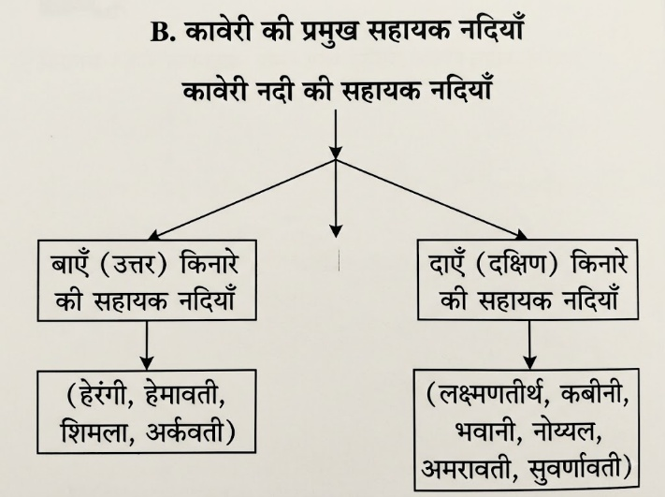C. प्रमुख द्वीप, बांध एवं जलप्रपात
- नदी द्वीप (Islands): कावेरी नदी अपने मार्ग में दो धाराओं में विभाजित होकर द्वीपों का निर्माण करती है:
  - श्रीरंगपट्टनम द्वीप & शिवसमुद्रम द्वीप: कर्नाटक में स्थित।
  - श्रीरंगम द्वीप (अंतरंगम/रंगम): तमिलनाडु में स्थित।
- जलप्रपात (Waterfalls):
  - शिवसमुद्रम जलप्रपात: कर्नाटक में स्थित (आयतन की दृष्टि से भारत का सबसे बड़ा जलप्रपात)।
  - गगनचुक्की एवं भराचुक्की जलप्रपात: कर्नाटक में।
  - होगेनक्कल जलप्रपात (Hogenakkal Falls): तमिलनाडु में स्थित।
- प्रमुख बांध:
  - कृष्णराज सागर बांध: कर्नाटक में।
  - मेट्टूर बांध (Mettur Dam): तमिलनाडु में।
कावेरी जल विवाद (Cauvery Water Dispute): मुख्य रूप से तमिलनाडु एवं कर्नाटक राज्यों के मध्य (इसके अलावा केरल व पुडुचेरी भी शामिल)।

महानदी तंत्र
- उद्गम स्थल: छत्तीसगढ़ के धमतरी जिले में स्थित सिहावा पर्वत (रायपुर/धमतरी उच्च भूमि)।
- संगम / मुहाना: ओडिशा में पाराद्वीप के पास बंगाल की खाड़ी में।
- कुल प्रवाह लंबाई: 851 किमी (कुछ स्रोतों में 855 किमी)।
- प्रवाह राज्य: छत्तीसगढ़ ➔ ओडिशा।
- पौराणिक उपनाम: चित्रोत्पला, नीलोत्पला, कनकनंदिनी।
B. मुख्य विशेषताएँ एवं परियोजनाएँ
- धान का कटोरा (छत्तीसगढ़ बेसिन): महानदी द्वारा निर्मित छत्तीसगढ़ बेसिन कटोरे के आकार का है, जहाँ अत्यधिक चावल उत्पादन के कारण इसे 'धान का कटोरा' कहा जाता है।
- हीराकुंड बांध (Hirakud Dam): ओडिशा में महानदी पर स्थित भारत का सबसे लंबा बांध (मुख्य बांध लंबाई: 4.8 किमी; कुल लंबाई: ~25.5 किमी)।
- रुद्री एवं गंगरेल बांध: छत्तीसगढ़ में स्थित।
- चिल्का झील से संबंध: यह ओडिशा की प्रसिद्ध चिल्का झील (भारत की सबसे बड़ी तटीय लैगून झील) को जल पोषित करती है।

3. बंगाल की खाड़ी में गिरने वाली नदियों का उत्तर से दक्षिण क्रम (सारणी)
उत्तर से दक्षिण नदियों का क्रमिक प्रवाह │
स्वर्णरेखा ➔ ब्राह्मणी ➔ महानदी ➔ गोदावरी ➔ कृष्णा ➔ पेन्नार ➔ पलार ➔ कावेरी ➔ वैगई ➔ ताम्रपर्णी
